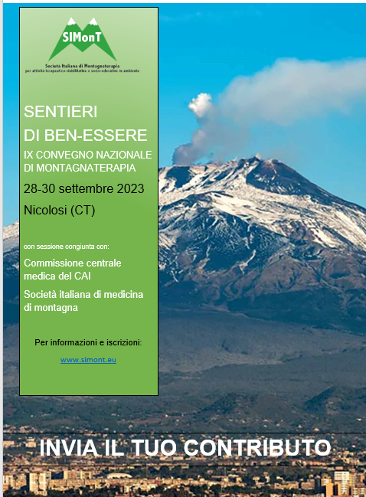
SCHEDA PER LA PRESENTAZIONE DI UN INTERVENTO
Questo modulo va compilato da chi desideri cogliere l'opportunità di presentare progetti o sperimentazioni in attività di MT nelle varie sessioni. Le relazioni verranno selezionate dal Comitato Scientifico tra le proposte pervenute. La relazione potrà essere corredata da supporti audiovisivi (slide in PowerPoint e video in formati di file supportati sono consentiti; verificare con la Segreteria).
Ogni relazione dovrà durare massimo 15 minuti CATEGORICI!
La scheda, compilata e firmata, va inviata entro il 31 maggio 2023 all’indirizzo edu@simont.eu.
Almeno uno degli autori dovrà iscriversi ed essere presente al Convegno.

NOME e COGNOME

ENTE DI APPARTENENZA

CAP COMUNE PROVINCIA

TELEFONO E-MAIL

Indicare a quale sessione si vuole contribuire (dare una sola preferenza).
Per ogni sessione sono indicati i temi preferenziali che si chiede di trattare nella comunicazione. Le relazioni dovranno illustrare come si è sperimentato il raggiungimento degli obiettivi di progetto, con quali attività e con quali strumenti ne sia stato verificato il raggiungimento. Non saranno accettate semplici descrizioni di attività.
SALUTE MENTALE
- Benessere lavorativo e Montagnaterapia
- Studio sulle “buone pratiche” e sull’analisi dei processi

DISABILITA’
- Montagnaterapia e disturbi cognitivi: nuove frontiere
- Spettro autistico: progetti strutturati
- Montagnaterapia e autismo: percorsi di autonomia
- Il supporto delle neuroscienze
DIPENDENZE E MINORI
- Capacità di scelta (essendo la dipendenza patologica una disabilità decisionale)
- Attenzione e presenza nelle esperienze (essendo il dipendente una persona che transita sopra le cose)
- Costanza, nella doppia chiave di resistenza alla fatica e di ritardare il piacere del risultato (dilazionare un piacere immediato)
- Eteromotivazione vs. Automotivazione ( fare proprio il desiderio di continuare una esperienza )

RIASSUNTO
TITOLO

AUTORI

ENTI DI RIFERIMENTO

DESCRIZIONE DEL PROGETTO:
(Riassunto del lavoro proposto. Focalizzare l’attenzione su come l’esperienza in ambiente sia utile per il raggiungimento dell’obiettivo specifico individuato per le persone a cui è rivolto. Massimo 2.500 battute spazi inclusi; indicare i metodi e i risultati principali; non includere figure o tabelle; evitare i caratteri speciali; non inserire note e riferimenti bibliografici. )

STRUMENTI DI VERIFICA UTILIZZATI PER VALUTARE L’EFFIACIA: Test, griglie di osservazione, indicatori

Data___________________ Firma_____________________________________

Si informa, ai sensi del D.Lgs. 196/03, che i dati personali forniti mediante compilazione della presente scheda saranno raccolti e trattati in modo da garantire la riservatezza e la sicurezza e solo per le comunicazioni relative al presente convegno.

Segreteria Scientifica
Coordinatore Paolo Di Benedetto, Psichiatra Psicanalista, Rieti
Componenti Vincenzo Agliata, Accompagnatore di Alpinismo Giovanile CAI, Catania
Marco Battain, Medico, Commissione centrale medica del CAI, Torino
Nicola Giorgio De Toma, Psichiatra, Roma
Giovanni Di Lorenzo, Medico Chirurgo, Caltanissetta
Massimo Galiazzo, educatore Formatore, Equilibero APS-ASD, Pieve del Grappa
Fiorella Lanfranchi, Psicologa Psicoterapeuta, ASST Bergamo Est, Bergamo
Laura Mircoli, Educatore Professionale, CSM di Ancona, AST Ancona Marche, Ancona
Giulio Scoppola, Psicologo Psicoterapeuta, Roma
Gaetano Terlizzi, Pedagogista - Analista del comportamento, Centro diurno “Tenuta Sant’Angela MERICI”, Caltanissetta

edu@simont.eu, www simont.eu
Si ringrazia, Regione Sicilia

